北京联合大学计算机科学与技术（听力残疾人）专业
近五年典型就业案例
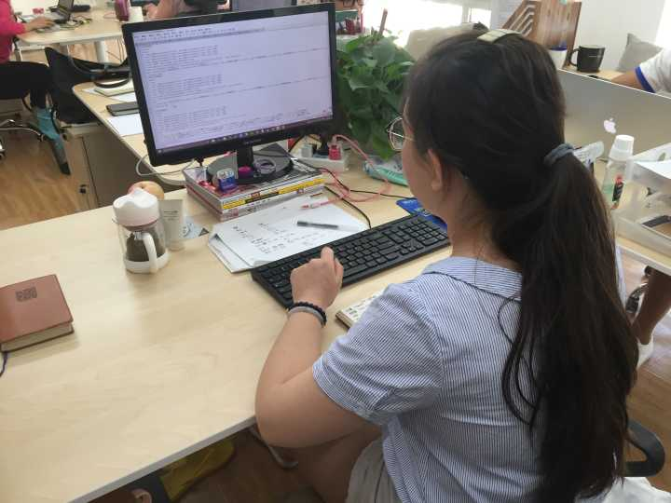
1.王岭，2013年毕业于计算机科学与技术专业。目前微瑞思创公司做数据分析师。
大四下学期在微瑞思创公司实习，实习期满后，留在该公司工作。

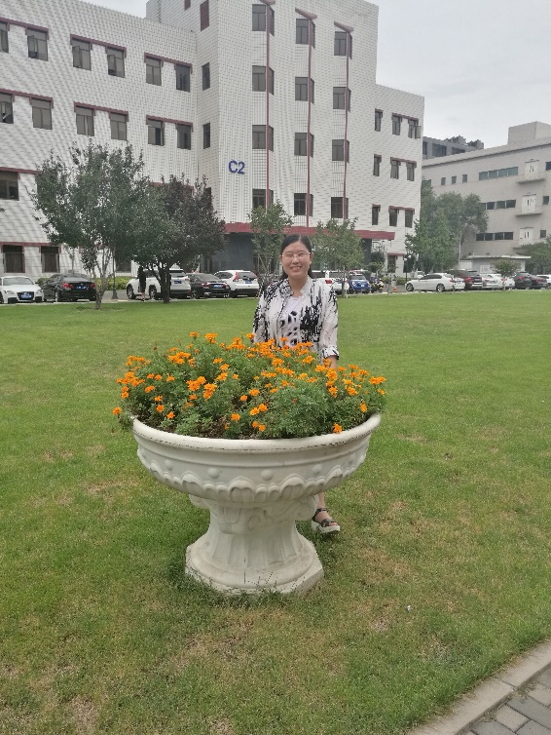
2.马瑞霞，女，2015年毕业于计算机科学与技术专业，目前在北京微瑞思创信息科技股份有限公司工作，是一名数据分析师。
在校期间获得过3次二等助学金、1次一等助学金、1次校级一等奖学金、2次校级二等奖学金、1次国家奖学金、2次国家励志奖学金及1次凌盛奖学金。
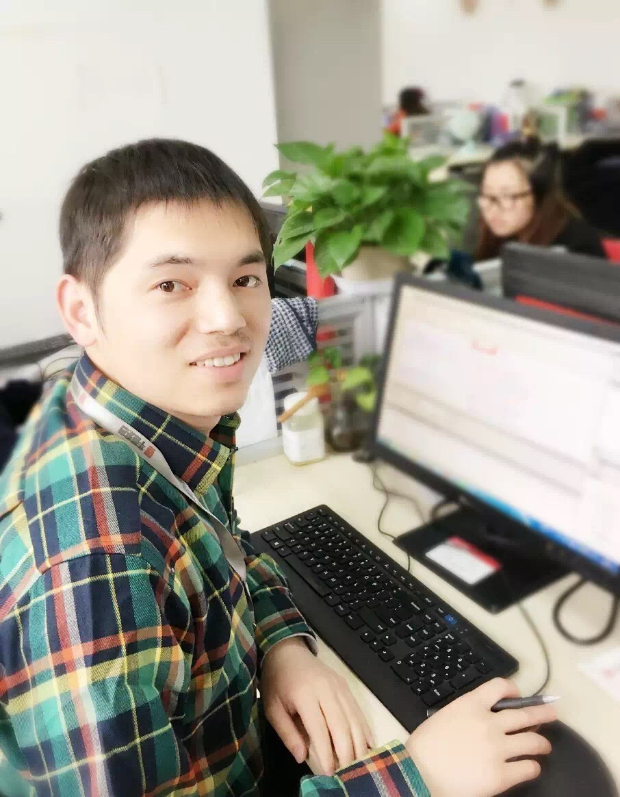
3.廖丙根，男，2013年毕业于计算机科学与技术专业。目前工作于华图教育公司，是一名网页设计人员。

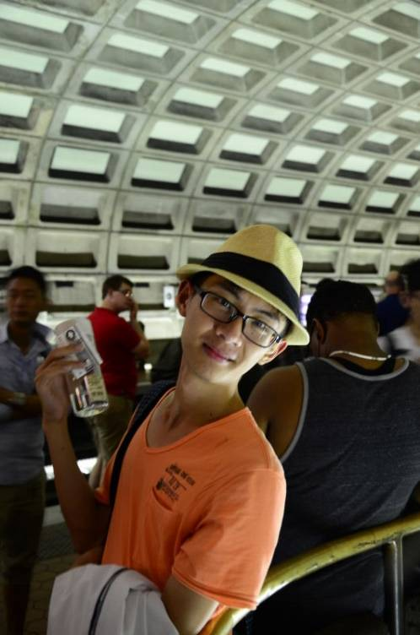
4.朱雨帆，男，2016年毕业于计算机科学与技术专业。目前在一家技术公司做软件测试。

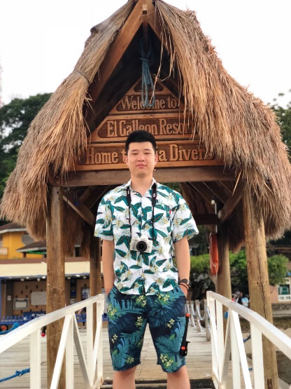
5.李亮，男，2017年毕业于计算机科学与技术专业。目前工作于康明斯（中国）投资有限公司，主要从事维护价格数据、分析数据、整理数据。

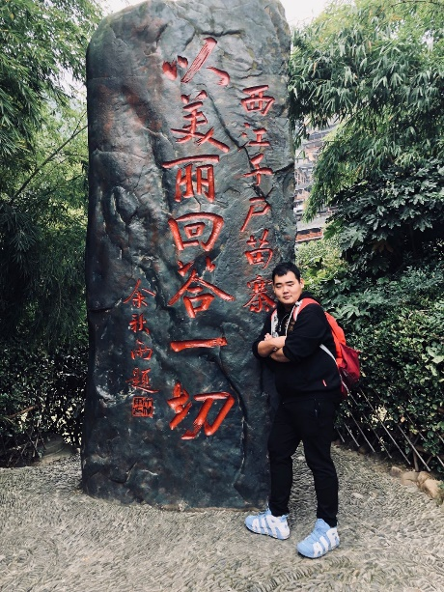
6.于润泽，男，2017年毕业于计算机科学与技术专业。目前工作于康明斯（中国）投资有限公司，主要从事数据收集、汇总、为未来36个月市场做IBP（Integrated Business Planning）需求分析。同时兼职Cummins中国官网网站维护和后台数据库管理员。

